2015—2016学年榜罗中学第一学期高二年级
期中物理测试卷
班级： 姓名： 学号：
一、选择题（本题共12小题，每小题4分，共48分）
1、如图所示，原来不带电的金属导体MN，在其两端下面都悬挂着金属验电箔；若使带负电的金属球A靠近导体的M端，可能看到的现象是 （ ）
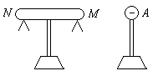
A．只有M端验电箔张开，且M端带正电
B．只有N端验电箔张开，且N端带正电
C．两端的验电箔都张开，且左端带负电，右端带正电
D．两端的验电箔都张开，且两端都带正电或负电
2、由电场强度的定义式E=F/q 可知，在电场中的同一点（ ）
A、电场强度E跟F成正比，跟q成反比
B、无论检验电荷所带的电量如何变化，F/q始终不变
C、电荷在电场中某点所受的电场力大，该点的电场强度强。
D、一个不带电的小球在P点受到的电场力为零，则P点的场强一定为零
3、在静电场中：（ ）
A.场强为零区域，电势一定为零 B.场强处处相等的区域，电势也处处相等
C.电势降低的方向一定是场强的方向
D.同一电场中等差等势面分布密的地方，场强一定较大
4、电量为q的点电荷，在两个固定的等量异种电荷+Q和-Q的连线的垂直平分线上移动，则 ( )
A、电场力做正功；B、电场力做负功；
C、电场力不做功；D、电场力做功的正负,取决于q的正负。
5、有一电场线如图所示,电场中A、B两点电场强度的大小和电势分别 为E_{A}、E_{B}和φ_{A}、φ_{B}表示，则：（）
B
A
A. E_{A}>E_{B},, φ_{A}>φ_{B} B. E_{A}>E_{B},, φ_{A}<φ_{B}
C. E_{A}<E_{B},, φ_{A}>φ_{B} D. E_{A}<E_{B},, φ_{A}<φ_{B}
6、电场中有A、B两点，在将某电荷从A点移到B点的过程中，电场力对该电荷做了正功，则下列说法中正确的是（ ）
A、该电荷是正电荷，且电势能减少
B、该电荷是负电荷，且电势能增加
C、该电荷电势能增加，但不能判断是正电荷还是负电荷
D、该电荷电势能减少，但不能判断是正电荷还是负电荷
7.如图所示，实线表示匀强电场的电场线.一个带正电荷的粒子以某一速度射入匀强电场，只在电场力作用下，运动的轨迹如图中的虚线所示，a、b为轨迹上的两点.若a点电势为φ_{a} ，b点电势为φ_{b} ，则( )
a
b
A.场强方向一定向左，且电势φ_{a} >φ_{b}
B.场强方向一定向左，且电势φ_{a} <φ_{b}
C.场强方向一定向右，且电势φ_{a} >φ_{b}
D.场强方向一定向右，且电势φ_{a} <φ_{b}
8、在真空中有两个点电荷，它们之间的作用力为F，如果保持它们所带的电量不变，将它们之间的距离增大一倍，则它们之间的静电力大小变为：（ ）
A.F B. F/2 C. F/4 D. F/6
9. 如图所示，一带电粒子以某速度进入水平向右的匀强电场中，在电场力作用下形成图中所示的运动轨迹．M和N是轨迹上的两点，其中M点在轨迹的最右端．不计重力，下列表述正确的是 ( )
A．粒子在M点的速率最大 B．粒子所受电场力沿电场方向
C．粒子在电场中的加速度不变D．粒子在电场中的电势能始终在增加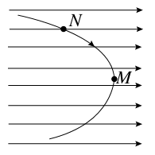 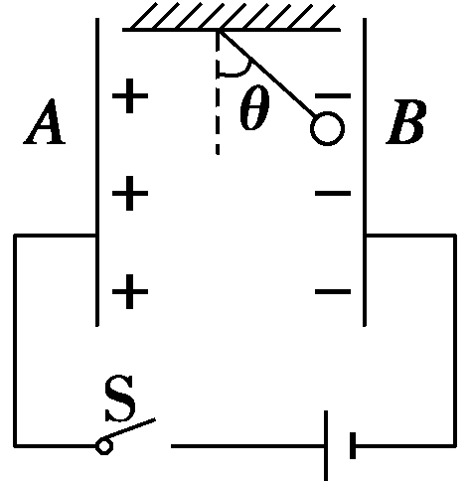
10．平行板电容器的两极板A、B接于电池两极，一带正电小球悬挂在电容器内部，闭合开关S，电容器充电，这时悬线偏离竖直方向的夹角为θ，如上图所示，则( )
A．保持开关S闭合，带正电的A极板向B极板靠近，则θ角减小
B．保持开关S闭合，带正电的A极板向B极板靠近，则θ角不变
C．开关S断开，带正电的A极板向B极板靠近，则θ角增大
D．开关S断开，带正电的A极板向B极板靠近，则θ角不变
11. 如图4所示，导体球A与导体球壳B同心，原来都不带电，也不接地，设M、N两点的场强大小为E_{M}和E_{N}，下列说法中正确的是( )
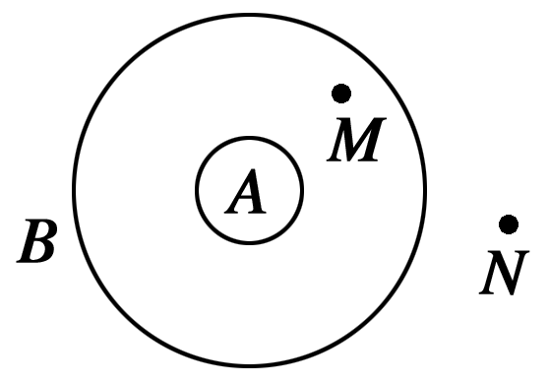
图4
A．若使A带电，则E_{M}≠0，E_{N}＝0
B．若使B带电，则E_{M}＝0，E_{N}≠0
C．若使A、B两球分别带上等量异种电荷，则E_{M}=0，E_{N}＝0
D．若使A球带电，B球接地，则E_{M}＝0，E_{N}＝0
12. 在P板附近有一电子由静止开始向Q板运动．已知两极板间电势差为U，板间距为d，电子质量为m，电量为e.则关于电子在两板间的运动情况，下列叙述正确的是( )
A．若将板间距d增大一倍，则电子到达Q板的速率保持不变
B．若将板间距d增大一倍，则电子到达Q板的速率也增大一倍
C．若将两极板间电势差U增大一倍，则电子到达Q板的时间保持不变
D．若将两极板间电势差U增大一倍，则电子到达Q板的时间减为一半
- 填空题，作图题、（13题3分。其中14,15每空2分。总计15分只填最后结果，但要求结果规范，包含正负号及单位等）
13. A、B、C为匀强电场中的三点，如图18，φ_{A}＝6 V，φ_{B}＝2 V，φ_{C}＝2 V，试画出匀强电场过A点的一条电场线．(作图过程要体现依据痕迹)
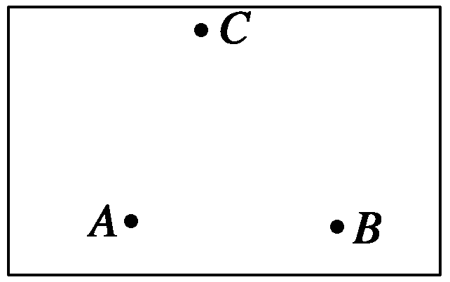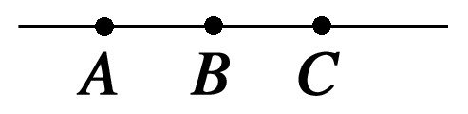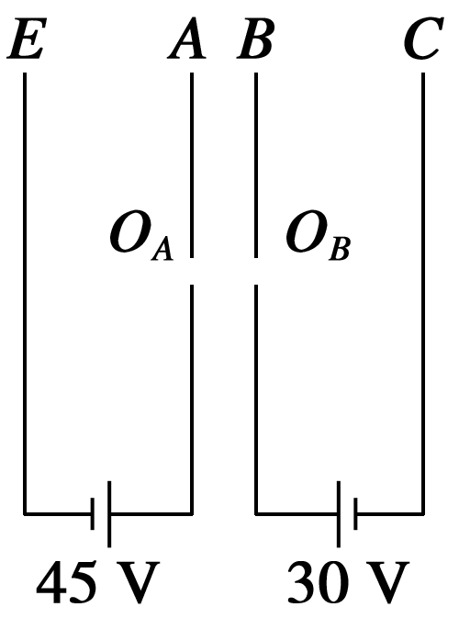
14．如图所示，电场中某一电场线为一直线，线上有A、B、C三个点，电荷q₁＝10^{－8} C，从B点移到A点时静电力做了10^{－7} J的功；电荷q₂＝－10^{－8} C，在B点的电势能比在C点时大10^{－7} J，那么：
(1)比较A、B、C三点的电势高低，由高到低的排序是__________；
(2)A、C两点间的电势差是________V；
(3)若设B点的电势为零，电荷q₂在A点的电势能是________J.
15．板上发射的电子初速度为零，两电源的电压分别为45 V、30 V，A、B两板上有小孔O_{A}、O_{B}，则电子经过O_{A}、O_{B}孔以及到达C板的动能分别为：E_{kA}＝________eV，E_{kB}＝________eV，E_{kC}＝________eV.
三、计算、综合题（共37分）
16（7分）)半径相同的两金属小球A、B带有相同的电荷量，相隔一定的距离，今让第三个半径相同的不带电金属小球C，先后与A、B接触后移开．
(1)若A、B两球带同种电荷时，接触后两球的电荷量之比为多大？
(2)若A、B两球带异种电荷时，接触后两球的电荷量之比为多大？

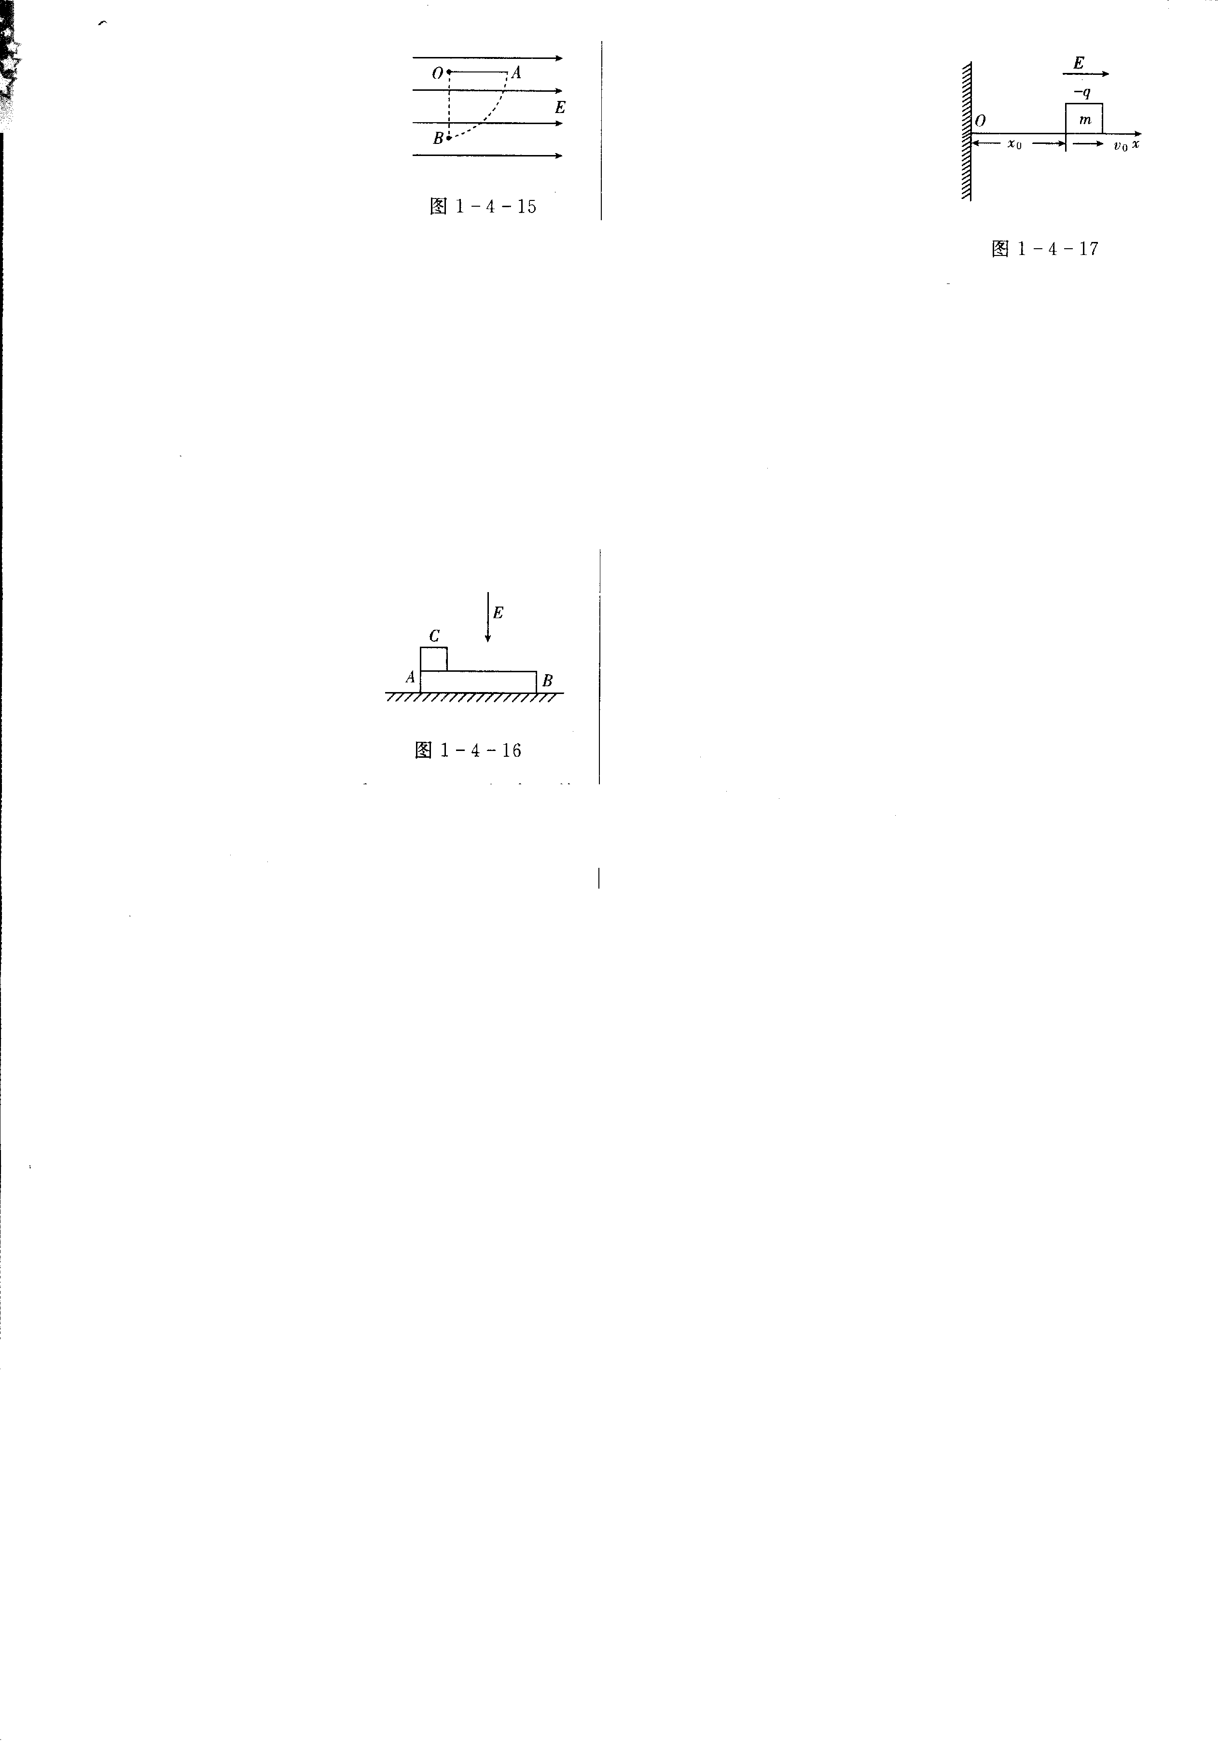
17．（10分）如图所示，在场强E＝10⁴N／C的水平匀强电场中，有一根长l＝15 cm的细线，一端固定在O点，另一端系一个质量m＝3 g，带电荷量q＝2×10^{－6}C的小球，当细线处于水平位置时，小球从静止开始释放，则小球到达最低达最低点B时的速度是多大?

18,(10分)如图所示，BC是半径为R的圆弧形的光滑且绝缘的轨道，位于竖直平面内，其下端与水平绝缘轨道平滑连接，整个轨道处在水平向左的匀强电场中，电场强度为E.今有一质量为m、带正电q的小滑块(体积很小可视为质点)，从C点由静止释放，滑到水平轨道上的A点时速度减为零．若已知滑块与水平轨道间的动摩擦因数为μ，求：
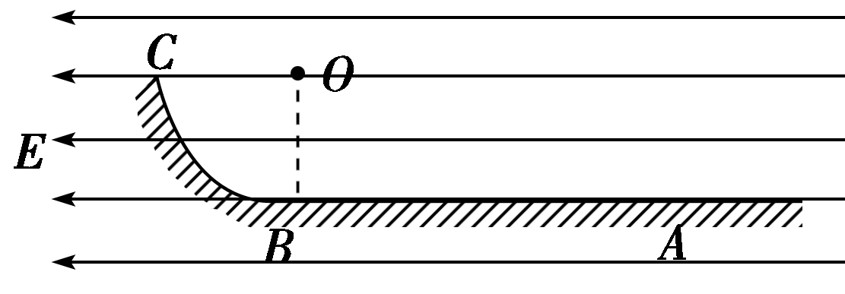
(1)滑块通过B点时的速度大小；

(2)水平轨道上A、B两点之间的距离．

19．(10分)如图所示为真空示波管的示意图，电子从灯丝K发出(初速度不计)，经灯丝与A板间的加速电压U₁加速，从A板中心孔沿中心线KO射出，然后进入由两块平行金属板M、N形成的偏转电场中(偏转电场可视为匀强电场)，电子进入偏转电场时的速度与电场方向垂直，电子经过偏转电场后打在荧光屏上的P点．已知M、N两板间的电压为U₂，两板间的距离为d，板长为L₁，板右端到荧光屏的距离为L₂，电子质量为m，电荷量为e.求：
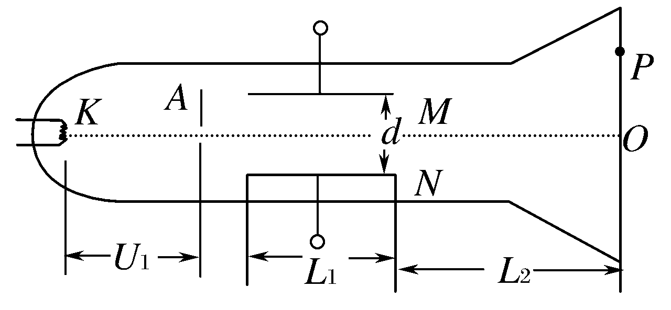
(1)电子穿过A板时的速度大小；
(2)电子从偏转电场射出时的侧移量；
(3)P点到O点的距离．
2015—2016学年榜罗中学第一学期高二年级
期中物理测试卷答题卡
班级： 姓名： 学号：
一、选择题（每小题4分，共48分。在下列各题的四个选项中，只有一个选项是正确的）
题 号 | 1 | 2 | 3 | 4 | 5 | 6
答 案
题 号 | 7 | 8 | 9 | 10 | 11 | 12
答 案
二、填空题，作图题、（13题3分。其中14,15每空2分。总计15分只填最后结果，但要求结果规范，包含正负号及单位等）
13
14 (1)比较A、B、C三点的电势高低，由高到低的排序是__________；
(2)A、C两点间的电势差是________V；
(3)若设B点的电势为零，电荷q₂在A点的电势能是________J.
15： E_{kA}＝________eV，E_{kB}＝________eV，E_{kC}＝________eV.

三、计算、综合题（共37分）
16（7分）)
(1)若A、B两球带同种电荷时，接触后两球的电荷量之比为多大？

(2)若A、B两球带异种电荷时，接触后两球的电荷量之比为多大？

17．（10分）当细线处于水平位置时，小球从静止开始释放，则小球到达最低达最低点B时的速度是多大?

18 (10分)
(1)滑块通过B点时的速度大小；

(2)水平轨道上A、B两点之间的距离

19．(10分)如图所示：
(1)电子穿过A板时的速度大小；

(2)电子从偏转电场射出时的侧移量；

(3)P点到O点的距离．

